实习工作信息
（总第73期 2013年第3期）

乐山师范学院 教务处 2013年10月14日编发 ___________________
学生们给予我的感触
(计算机科学学院 实习生严晓晓 )
很荣幸很高兴我能来到成都金堂的广兴中学实习。刚来到实习学校的时候，的确有些失落，广兴中学位于金堂县的最南边，这学校也不多，每个年级也就只有5个班，学校的设备也不齐全，环境也不像城市的那么惬意。但是来了今天后我的态度改变了，这里的老师和同学都非常的好，学生也是那么得纯朴，憨厚！由于我们是顶岗实习的老师，注定要比其他的实习同学更累一些，然而从中所获得体会也是完全不同的。
在这实习的短短的一个月，我的感悟如下：
教师要有爱心，关心爱护学生，处处为学生着想。由于这是乡镇学习，大多数都是留守儿童，然而他们更需要教师们的关爱。只有真心为学生的身心发展着想，才能让其健康成长。人都是相互的，你对他好他也对你好。当老师真心关爱学生，这种关爱无微不至，大到学生的人生走向，小到学生的一个喷嚏的时候，学生不可能不看在眼里记在心里，不可能不认为他是个好老师。
我担任信息技术老师，虽然这门学科是所谓的副科，但是我认为无论哪门学科我们都应该认真对待。对待我所教的10个班的学生，自始至终我所想的就是全心全意为学生着想。我总是强调学生要劳逸结合，因此在我的教学过程中，我会让学生完成任务后可以放松下，他们这群孩子都是很听话的，在课堂上都是认认真真听我讲解（图1-1），然后去完成我的所布置的任务。在课堂上我是她们的老师，而在生活私底下便是她们的大姐姐，她们有什么烦恼，有什么困难都会主动找我。我每天都和学生在一起，主动关心她们，只有这样才能拉近学生与老师的关系，师生关心非常重要，它可以直接影响学生的健康成长。我的行动的付出打动了学生，我也收到了更多的感动和学生给予的感恩。
在短短一个月的时间里，让我明白了一个道理：老师的任务很重，需要的东西很多，比其他岗位上的人都要多。而这些东西我会慢慢去寻找到。想要成为一名合格教师，如今的我还不够。向该校优秀教师学习，积累经验，是我长期要做的事情。相信，等我实习完后肯定会学到在其他所不能学到的东西。

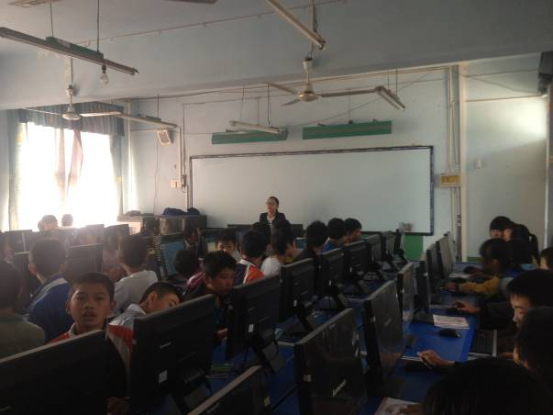
图1-1
跨专业顶岗 挑战与锻炼并存
（物理与电子工程学院 实习生向倩）

实习学校概况
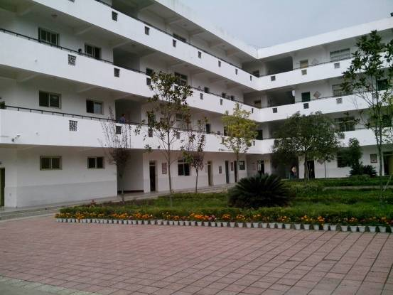
金堂三溪中学位于被誉为“中国脐橙第一乡”的四川省金堂县三溪镇。她创建于1969年3月。学校占地面积为20800平方米，教学区、活动区、生活区错落有致而又浑然一体。设施设备较为完善的实验室、图书室、阅览室和微机室为学校素质教育提供了良好的保障；较为标准的篮球场、足球场和200m环形跑道不仅让学生的体育成绩骄人，而且极大的丰富了全校师生的课余生活。
学校现有教学班16个，在校学生1100余名。专任教师59人，其中本科20人，占34%；专科32人，占54%；市优秀教师2人；县级教学能手1人，优秀青年教师4人，优秀教师1人，优秀班主任4人，德育先进个人5人。

实习工作
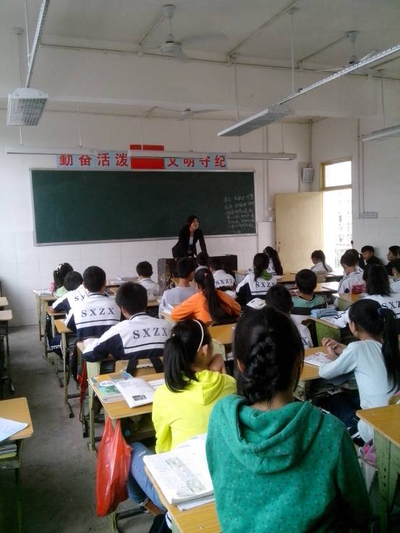
我的专业是物理学，但是我带一个班的物理以及另外两个班的历史。最开始，我对历史教学比较茫然，不知所措。在上课的过程中，我遇到了许多困难：譬如学生的不配合就常常令我痛心疾首。当时有人建议我使用强制的方法。如罚站、罚蹲等。诚然，这种方法可以勉强维持课堂秩序。然而，这也无疑加深了老师与学生之间的隔阂，甚至使学生产生厌学的心理。作为教育工作者，就要想方设法创设民主和谐的教学气氛，在教学活动中建立平等的师生关系。而且教师要把自己当成活动中的一员，是学生们的良师益友。我取得的教学效果还不错，有几个很调皮的学生在上我的课时认真多了，还积极举手回答问题。 慢慢的在不断地探索中，我现在有了一套自己的方法，并且在课堂上与学生积极互动，将历史知识溶于一个个小故事当中。
主要说说我教的物理课程吧。最开始，感觉自己很紧张，在花了大量功夫备课的情况下，上课还是偶尔会卡壳。从最开始的备课时半天写不出一句话，到现在的备课流利自如，在越来越多的训练之中，我发现自己备课，上课明显轻松了很多。
近一个多月的实习，使我真正体会到做一位老师的乐趣，同时，它使我的教学理论变为教学实践，使虚拟教学变为真正的面对面的教学。近一个多月的实习，现在想起来，感觉可以说真的很不错。当我漫步在实习的校园里，那出自学生的一声声“老师好。”“老师好”的感觉真好，我有时觉得自己是不是被叫上瘾了 。

逆境中的挑战
（美术学院 实习生李欢）
2013年9月5日，我们背上行囊怀着一颗憧憬的心来到了实习的学校，我实习的学校它位于成都市金堂县又新镇又新学校。实习的岗位是二年级3班、四年级1、3班、五年级1、3班的美术，还有二年级1班的语文活动。首先很感激又新学校的校长和老师们能够接受我在此实习，并给予了我真诚的关心和指导。
来到又新学校，我过了我人生当中的第一个教师节，第一次收到了教师节的礼物。那些学生都通过赠送教师节礼物来表示对实习老师的欢迎和喜爱，这让我很高兴和感动。这些小礼物是对我们实习老师的认可和鼓励。让我们在实习伊始就感受到了作为一名老师的快乐。我们借此东风来作为前进的动力。以下就是我从9月5号到10月1号的实习报告总结。
1、听课记录
我的指导老师是一位五年级的语文老师，也是这儿的主任，是一位精神而又干练的老师，可以称为女中豪杰。具有丰富的课堂教学经验，和优秀的管理组织管理经验。
吴老师在教学过程中，可以说是做到了恩威并重，在课堂上既做到了让学生有一个轻松的学习环境，又让学生们在轻松的环境下感受到老师的威严，吴老师在上课过程中非常注重尊重学生的人格，抓住学生的年龄特征，培养学生的自信心和创新能力，去发现学生的优点并给与鼓励，让差生也向优生的方向发展。同时在教学过程中注意学生的接受能力和教学任务的合理安排。
2、上课经历
我终于真正地走上了讲台。
那时候我才发现那个平时再熟悉不过的三尺讲台，我第一次用这么沉稳的脚步小心翼翼地登了上去，带着有点紧张的心情开始重复着脑海中的那几个动作，问好，打开教案，板书课题……有点神圣的激动，我正在做我从来没有经历过的事情。
或许是刚刚步入这个行列，面对一个大的课堂，在组织纪律管理方面存在着许多的不足，在上课过程中出现很多调皮的同学打闹扰乱课堂，一点都不听我的话，一开始自己完全不知道怎么办，但在后面，我向那些有丰富的教学经验的老师请教过后，才知道如何去管理课堂，如何去组织管理教学，如何去应对那些调皮的学生。
在我上他们的美术课的时候，由于这里教育教学的环境特殊性，这里的同学以前完全没有美术相关的专业教育，工具也缺乏，所以教他们美术有点吃力，只能从零开始教他们，让他们先了解一下基础知识，慢慢的再深入教学。但是他们也有他们的世界，所以他们画的画也有他们自己的想法，有些学生画画还是有很大的潜力。希望他们更加的好吧。
下面就是我实习期间的工作照片
